Тележки грузовых вагонов.

За период с 1955 по 1962 г. для шестиосных полувагонов Крюковским и Уральским вагоностроительными заводами были построены различные трехосные тележки: КВЗ-1, КВЗ-1м с центральным, а также УВЗ-10 и УВЗ-10м с надбуксовым рессорным подвешиванием (рисунок 53, 54).
Рисунок 53
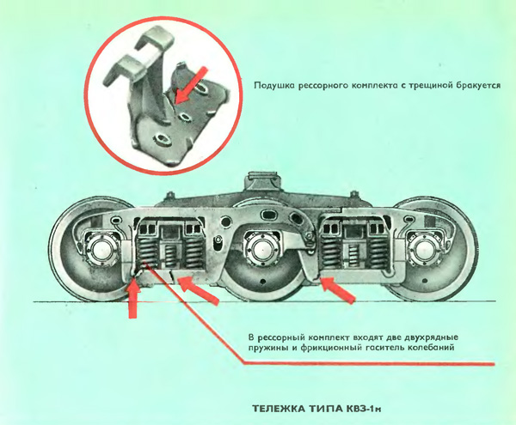
Рисунок 54
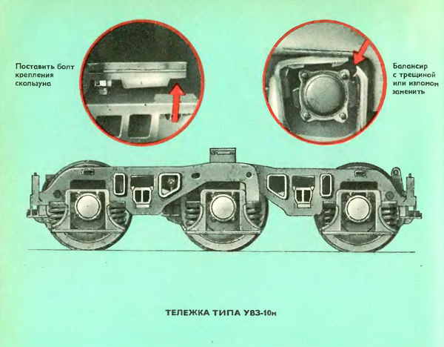
В процессе испытания и эксплуатации выявились существенные недостатки этих тележек. В 1962 г. была создана новая тележка типа УВЗ-9м (рисунок 55), которая с 1964 г. принята для серийного выпуска. Строительство других типов тележек прекращено.
Рисунок 55
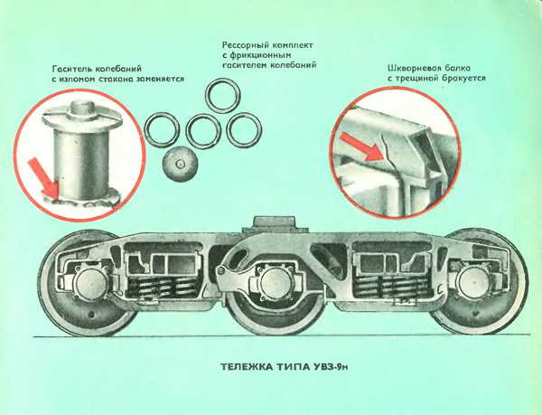
Тележка УВЗ-9м более доступна для осмотра и ремонта. У нее облегчена смена триангеля, тормозного башмака, колодки и чеки. Каждый комплект центрального рессорного подвешивания состоит из четырех двухрядных пружин и одного фрикционного гасителя колебаний. Пружины рессорного комплекта и гасителей колебаний взаимозаменяемы с пружинами тележек типа ЦНИИ-ХЗ-О. Типовыми также являются триангели, их подвески, тормозные колодки, регулятор выхода штока цилиндра и др. Тележка типа УВЗ-9м рассчитана на максимальную скорость движения 120 км/ч.
Осматривая трехосные тележки, следует иметь в виду, что болты, соединяющие концы шкворневой балки с надрессорными, не должны затягиваться до отказа; между гайкой и приливом надрессорной балки должен быть зазор, иначе возможен излом болта при перемещении балок.
У трехосных тележек наблюдается более интенсивный подрез гребня средней колесной пары, излом распорной колонки по отверстию валика вертикального рычага у крайних колесных пар, излом триангеля в месте приварки цапф для тормозных башмаков, трещины швеллера у распорной колонки, в углах буксовых проемов и окон рам, обрыв струнок и неисправность замка шкворня тележки КВЗ-1. При осмотре особое внимание необходимо обращать на эти места, чтобы не допускать эксплуатацию тележки с такими дефектами.
Запрещается включать в поезда вагоны, если в раме трехосной тележки имеется какая-либо трещина или неисправен замок шкворня - на верхнем конце нет втулки, закрепленной валиком с шайбой и шплинтом.
К остальным узлам и деталям трехосных тележек предъявляются те же требования, что и к деталям двухосных тележек.
У тележки типа ЦНИИ-ХЗ-О рессорный комплект может состоять из семи, шести и пяти двухрядных пружин (на рисунке 56 условно показаны однорядными) в зависимости от того, для каких вагонов она предназначена. Тележку с комплектом из семи двухрядных пружин, установленных по схеме 1, разрешается использовать только для четырехосных вагонов грузоподъемностью 60 - 63 т., из шести двухрядных пружин по схеме 2 - грузоподъемностью 50 т. и из пяти пружин по схеме 3 - для изометрических вагонов весом брутто до 65 т., временно багажных и вагонов для перевозки скота.
Рисунок 56
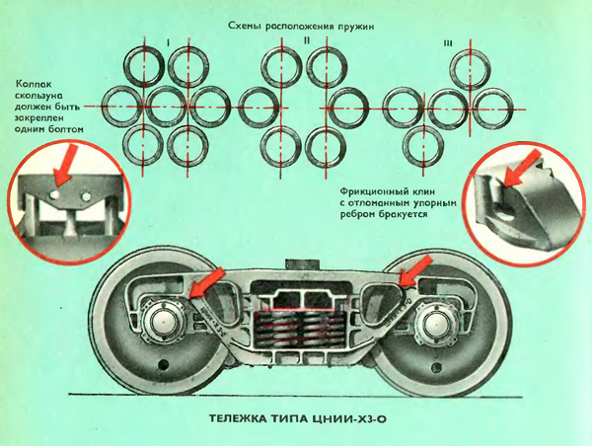
В тележках типа ЦНИИ-ХЗ-О в поездаз не допускается:
— трещина в клине гасителя колебаний, в сварном шве приваренного упорного ребра или излом самого ребра;
— отсутствие болта у скользуна с болтовым креплением;
— излом одной наружней пружины или внутренней подклиновой;
— отсутствие или излом колпака скользуна.
В основном к тележкам типа ЦНИИ-ХЗ-О, предъявляются те же требования, что и тележкам других типов.
Четырехосная сочлененная тележка с базой 3200 мм (рисунок 57) состоит из двух тележек ЦНИИ-ХЗ-О, соединенных цельнолитой или штампованно-сварной соединительной балкой.
Рисунок 57
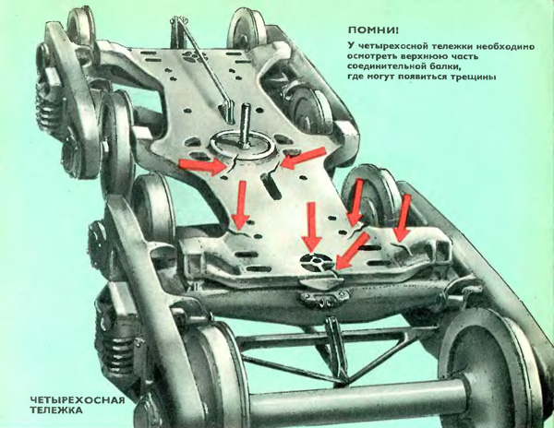
Тележка предназначена для полувагонов и цистерн грузоподъемностью соответственно 125 и 120 т. При осмотре этой тележки особое внимание следует обращать на места у крайних пятников соединительной балки, где чаще всего возникают трещины, которые иногда выходят на вертикальные стенки. Кроме того, трещины образуются у круглого отверстия в средней части балки, а также в плоскости выемки к продольному отверстию для тормозных рычагов. Одновременно необходимо проверять наличие шплинта верхнего валика тормозного рычага, соединенного с кронштейном мертвой точки. В остальном к этим тележкам предъявляются те же требования, что и к тележкам ЦНИИ-ХЗ-О.
Постановка вагонов в поезда и следование с ними запрещается, если разность баз боковин тележки превышает 15 мм. Признаками такой неисправности являются вертикальный подрез гребня колесных пар и несимметричное расположение шейки оси в буксе.
У всех тележек грузовых вагонов, кроме того, не допускается трещина или ослабление колоночных и буксовых болтов, излом подушки рессорного комплекта.
В литой боковине трещины наблюдаются в углах буксовых проемов (рисунки 58, 59), где сопрягаются горизонтальная плоскость с наклонной, в окнах у кромок скруглений, а также в нижней части раскосов.
Рисунок 58
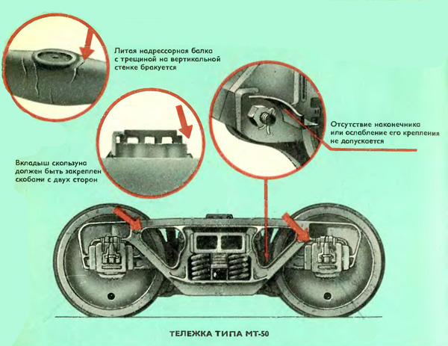
Рисунок 59
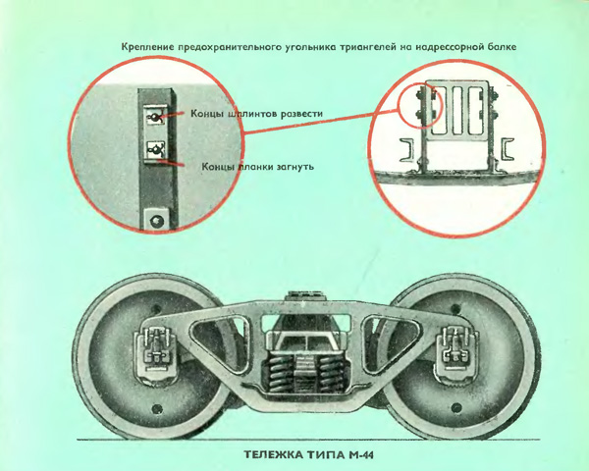
У поясной тележки трещины чаще всего встречаются в нижних и верхних изгибах среднего пояса (рисунок 60). Возникновению трещин в поясах способствует ослабление крепления гаек буксовых и колоночных болтов. Признак ослабления колоночного болта - зазор между верхним поясом и торцом колонки, а буксового - между нижним поясом и буксой.
Рисунок 60
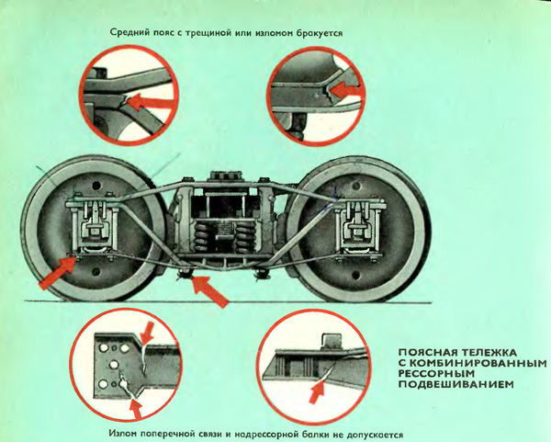
В надрессорных балках коробчатого сечения не допускается трещина в нижней или вертикальной стенке, в сварных швах суммарной длиной с двух сторон более 600 мм при сплошном шве (у прерывистых швов не должно быть более двух мест разрыва), в верхней горизонтальной стенке или усиливающей накладке, если длинна трещины составляет более половиныширины листа стенки.
Литые надрессорные балки бракуются в эксплуатации, если трещина имеется на вертикальной или горизонтальной нижней стенке, от отверстия верхней горизонтальной стенки дошла до вертикальной, от подпятника перешла на вертикальную стенку. При этом вырубки пороков литья после изготовления балки не являются основанием для ее браковки.
Трещина не допускается в безфланцевом подпятнике, а также во фланце, если она дошла до бурта, заклепки или болта, укрепляющих подпятник.
В скользунах не должно быть трещины вкладыша или сварного шва, обрыва заклепки крепления или изломе коробки.
Поперечные связи бракуются при наличии трещины в вертикальной полке, дошедшей до горизонтальной стенки, а штампованные связи - также при наличии трещины вертикальной полки в месте перехода к уширенной части,распространившейся на горизонтальную стенку до отверстия для выступа подрессорной подушки. Если возникает сомнение в наличии трещины, следует ломиком нажать на связь вниз и сделать несколько качаний. После этого трещина становится заметной по отвалившейся пленке краски, окалины или грязи или по характеру расположения ржавчины.
Обнаружив признак трещины, рекомендуется место ее расположения расчистить, а в труднодоступных для осмотра местах пользоваться зеркалом.
Зазор между скользунами в сумме с обеих сторон тележки у всех вагонов, кроме хоперов, не допускается более 20 или менее 2 мм, а у четырехосных хоперов - более 12 или менее 6 мм.

